Описание сервера 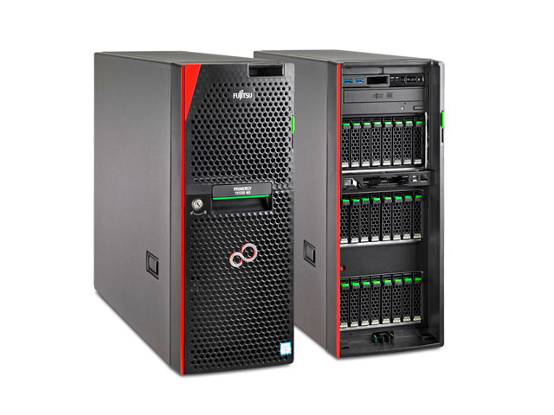Однопроцессорный сервер позволяет хранить и обрабатывать большое количество информации, проводить сложные вычислительные операции в производственных масштабах. Данная модель подходит для малых и средних предприятий и предлагает большой объем памяти и богатые возможности для усовершенствования оборудования.

К серверу можно подключить один из трех процессоров (Intel Xeon семейства E3-1200 v6 или более экономичные Core i3 и Pentium) и оперативную память DDR4 до 64 Гб. По мере роста потребностей предприятия Fujitsu PRIMERGY TX1330 M3 существует возможность расширения системы хранения. Сервер поддерживает 12 отсеков для 3.5-дюймовых дисков (120 Гб) или 24 отсека для 2.5 дюймовых дисков (48 Гб).

Оборудование позволяет выполнять классические операции (обработка файлов, печать), функции совместной работы (электронная почта, телефония), а также энергозатратные бизнес-приложения.

Преимущества новой модели:

* Высокий уровень производительности.
* Большой выбор подключаемых компонентов.
* Защита от несанкционированного доступа.
* Простота управления системой.

Сервер изготавливается в компактном корпусе типа Tower, что позволяет размещать его в маленьких помещениях и офисах. Fujitsu PRIMERGY TX1330 M3 характеризуется бесшумностью работы, оснащен надежной системой охлаждения. Также оборудование способно функционировать при температуре от +5 до +30 С. Сервер поддерживает горячую замену компонентов, поэтому элементы можно монтировать, не выключая систему из сети. Система устанавливается на полу или на столе.

Технические характеристики сервера TX1330 M3

|  |  |
| --- | --- |
| Тип продукта | Однопроцессорный сервер в корпусе Tower |
| Процессор | Процессоры Intel® Xeon® E3-1200 v6, Процессор Intel® Pentium®, Процессор Intel® Core™ i3 |
| Тип материнской платы | D3373 |
| Набор микросхем | Intel® C236 |
| Защита памяти | ECC |
| Оперативная память | 4 ГБ - 64 ГБ, DIMM (DDR4) |
| Дисковые устройства (дополнительно) | Привод DVD-ROM, половинной высоты, SATA I; Супермультиформатный DVD-привод, половинной высоты, SATA I; Супермультиформатный DVD-привод, компактный, SATA I; LTO5HH Ultrium, 140 МБ/с, 1,500 GB, SAS 6Gb/s; DVD supermulti, ultraslim, SATA I; Пишущий привод Blu-ray Disc™, сверхтонкий, SATA I; RDX, 100 МБ/с, 320 GB, 500 GB, 1 TB, 2 TB, USB 3.0; LTO-6 HH Ultrium, 160 МБ/с, 2,500 GB, SAS 6Gb/s; LTO7HH Ultrium, 300 МБ/с, 2,500 GB, SAS 6Gb/s. |
| PCI-Express 3.0 x8 | 2 x (длина до 240 мм) |
| Примечания по разъемам | Дополнительный адаптер PCIe для PCI прежних версий. В конфигурации SAS один разъем PCI-Express занят модульным контроллером RAID. |
| Доступные отсеки для дисков | 3 отсека размером 5,25/1,6 дюйма; 3 отсека размером 5,25/1,6 дюйма для установки одного диска резервного копирования и одного оптического привода. |
| Отсеки для устройств хранения данных | Диски SAS/SATA 3,5 или 2,5 дюйма с возможностью горячего подключения; макс. 4 накопителя размером 3,5 дюйма или 8 накопителей размером 2,5 дюйма; макс. 12 накопителей размером 3,5 дюйма или 24 накопителя размером 2,5 дюйма. |
| Встроенный контроллер ввода/вывода | Intel® C236, 2 порта для съемных накопителей Дополнительно встроенный контроллер RAID 0/1 или RAID 5/6 для базового корпуса SAS (занимает один разъем PCIe)., Встроенный Intel® i210. 2 порта Ethernet 10/100/1000 Мбит/с. Встроенный контроллер дистанционного управления (iRMC S4, 256 МБ подключенной памяти, включая графический контроллер), Совместим с IPMI 2.0 |
| Доверенный платформенный модуль (TPM) | Infineon / модуль TPM 1.2 или TPM 2.0; совместимость с TCG (дополнительно) |
| Конфигурация блоков питания | В зависимости от модели: 1 стандартный блок питания, либо 1 блок питания с возможностью горячей замены, либо 2 блока питания с возможностью горячей замены для резервирования |
| Фактическая мощность (макс. конфигурация) | 231 Вт |

* 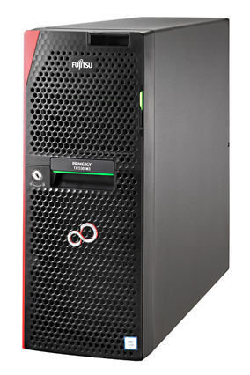

Fujitsu PRIMERGY TX1330 M3 E3-1220v6(3,0Ghz,8M,4C,Turbo,80W), 8GB (1x8GB) 1Rx8 DDR4-2400 U ECC, DVD-RW supermulti 1.6in SATA, No powercord, PS 450W platinum HP, No Rails, 1Y OSS

**Партномер:** VFY:T1333SC020IN